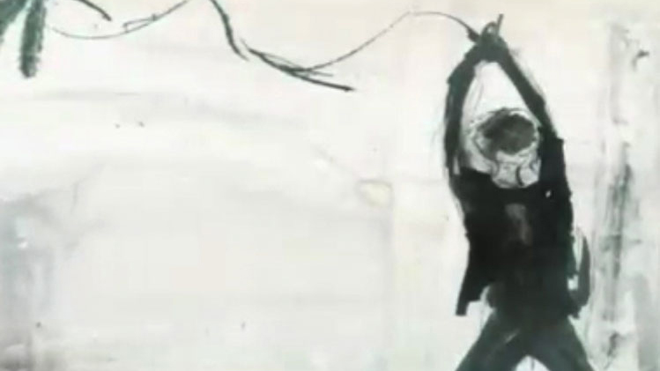
Parcours éducatif artistique et culturel (PEAC)
Ligne de vie de Serge Avédikian
D’après la nouvelle de Raymond Delvax :
Quelque part dans le Nord de l’Allemagne

Complète ce résumé du court-métrage :
Un dessin sur un mur. Un homme face à ce mur raconte qu’il a toujours porté des lunettes, même au camp.
L’action se transplante alors dans le camp : pluie, boue, groupe avançant sous la surveillance d’hommes armés de gourdins. Le travail des prisonniers est de …………………………………………………
.Une nuit, un homme ……………… est amené. Le lendemain un des leurs, le plus ……………….., meurt d’épuisement. Le narrateur et l’homme barbu sont désignés pour emmener le corps. L’homme barbu caresse le corps et dit, mystérieusement : « j’inscris …………………………………… dans ma main ». Cet homme les fascine, il ……………….. sans relâche, donne un visage à leur vie.
La neige succède à la pluie. Un soir, un gardien, venu dans leur dortoir, se met à…………………….. en silence avec l’homme barbu. Des gardes surgissent et emmènent les deux hommes. Au matin, ils découvrent le ………………….. …………… . Les bourreaux ont coupé ……………….. à l’homme barbu. Il prend une pierre et se met à dessiner sur un mur. Ils l’abattent.
On retourne au présent, au bout de mur où figure le dessin de l’homme barbu, dernière trace debout du camp au milieu d’une cité moderne. Le narrateur explique qu’ils avaient baptisé cet ultime dessin « ……….. … ……….. ».
Questions autour de la nouvelle « Quelque part dans le Nord de l’Allemagne » :
- Où semble se situer l’action ? Donne au moins trois éléments pour justifier ta réponse
- Qui sont les personnages présents dans ce récit ? Quelles sont leurs nationalités ?
- Quel est l’état physique des prisonniers ? Leur état psychologique ?
- A quoi pourrait-on les comparer ?
- Comment sont-ils traités par les gardiens ?
- Quelle hypothèse le narrateur émet-il sur le comportement des gardiens qui leur crient dessus ?
- Quel évènement va venir perturber le quotidien de ces prisonniers ?
- Quel sentiment, les dessins du nouveau venu réveillent-ils ?
- Pourquoi le gardien sera-t-il pendu et le prisonnier mutilé ? Quel message les gardiens veulent-ils faire passer aux prisonniers ?
- Comment réagit le dessinateur lorsqu’il est relâché ?
- De quoi deviendra-t-il le symbole quand il sera exécuté ?
- A quoi ressemble son dernier dessin ?
- Quel lien entre ce dessin et le titre (plusieurs hypothèses possibles) ?
- Pourquoi le narrateur vient-il devant ce dessin avec son petit- fils des années après ?

Autour du film
Avec justesse et élégance Ligne de vie s’immisce dans une réflexion sur les fonctions et les limites de l’art infiniment ressassée depuis la fin de la Seconde Guerre mondiale sur à la fois la nécessité de témoigner de l’expérience des camps et l’impossibilité de la dire
Transmission et du rôle de l’expression artistique, Ligne de vie se donne justement comme une sorte d’apologue qui tourne autour de ces questions. Dès la séquence d’ouverture, une chaîne se met en place. Elle lie un tracé énigmatique sur un mur et un témoin narrateur qui fait émerger du noir de ses souvenirs sa vie de prisonnier pour remonter à la réalisation de ce dessin. Cet ultime geste d’un condamné, ce dernier pan de mur d’un camp détruit, un plan général à la fin du film le situera au milieu d’une cité d’immeubles populaires. On découvre alors un enfant que le conteur tient par la main, son petit-fils, chaînon suivant d’une transmission de l’événement.
Nous n’avons pas le temps de voir ce que ces courbes juste esquissées représentent. Guère plus à la fin, trop pleins que nous sommes de l’horreur qui vient de nous être contée. Pourtant, il n’est pas difficile d’y voir les contours d’une femme, des seins, des poils pubiens. Ce dessin ne vaut pas tant pour ce qu’il figure que pour ce qu’il représente en terme de geste, de trace d’un événement tragique et plus encore trace d’une résistance héroïque à l’oppression.
En adaptant la nouvelle de Raymond Delvax, “Quelque part dans le nord de l’Allemagne”, Serge Avédikian en a gommé le contexte. Le quartier bâti à la place du camp n’est pas localisé, les nationalités des protagonistes ne sont pas précisées. Il y a les gardiens, les prisonniers et parmi ceux-ci, le narrateur avec ses lunettes, l’homme sans cheveu, l’homme barbu. Ces signes distinctifs clairement précisés permettent que nous identifiions aisément les personnages principaux au sein de cette communauté uniforme, voire informe. Mais ils ne sont pas nommés autrement. Cette volonté de donner au film une portée universelle ne peut empêcher que s’impose le souvenir prégnant des camps nazis : les corps décharnés, les baraquements, les cadavres nus jetés dans la fosse commune… Et au-delà de ces horreurs qui habitent nos consciences et ne devraient pas les quitter, le mode de représentation renvoie à des images, des peintures qui ont donné forme à cette page de l’inhumanité. La souffrance y est moins montrée qu’exprimée par les formes torturées et les couleurs sombres de Delvax que les stridences de la musique et le type d’animation choisi prolongent. Loin de la fluidité, vers laquelle tend l’essentiel du cinéma d’animation, Ligne de vie joue de gestes saccadés, de corps désarticulés à l’image d’une existence entravée. À l’opposé du rythme imposé aux prisonniers, sous la forme de la répétition d’un temps circulaire, chronométré, qui broie, souligné par les roues inlassables des brouettes chargées de pierres, les mouvements des hommes, leurs articulations sont comme grippées.
Dans cet univers absurde où l’activité principale n’a d’autre finalité que d’imposer une souffrance, d’occuper le temps de ces forçats, l’homme barbu est celui qui instaure une autre dimension. « Il dessinait notre vie et lui donnait un visage, dit le narrateur. Ses dessins au fil des jours étaient devenus pour nous essentiels. » On ne saurait mieux dire combien, en certaines circonstances, une expression artistique peut devenir précieuse. Elle redonne comme un sens à l’existence, fait office de trace et peut instaurer un lien avec un gardien au-delà de sa situation d’ennemi. Est-ce ce lien qui est la « Ligne de vie » ? L’expression est d’abord énoncée par l’homme barbu après qu’il ait caressé le corps qu’ils emmènent à la fosse commune. On peut penser qu’il tente ainsi de conserver la trace de ce corps avant qu’il soit jeté avec les autres. Son ultime dessin n’est d’ailleurs pas sans évoquer la pose du cadavre, précipité dans la fosse, à ceci près que la forme en est inversée et représente une femme. Mais au-delà de cette trace matérielle, la « Ligne de vie » représente ce qui ne peut être tu par une oppression, une force vitale qui fait que même amputé cet homme a encore la force de cet ultime pied de nez à ses bourreaux, une façon de vivre malgré tout, d’affirmer son existence une dernière fois.
Technique d’animation
L’animation à l’œuvre s’apparente au papier découpé. Les personnages sont composés de différentes pièces (corps, tête, membres) qui sont animées comme des objets à trois dimensions. À ceci près qu’ici, les morceaux ont été peints par Raymond Delvax puis scannés et animés sur ordinateur avec After Effects, un des logiciels d’animation les plus courants. Il permet retouches d’images, flous, effets de morphing, superpositions de couches.
Certaines images et effets de matière (bout d’étoffe sur fil de fer barbelé, ampoule qui clignote, terre…) ont été filmés en prise de vue réelles (sur fon bleu le plus souvent) puis intégrés dans la matière peinte.
Le traitement sonore contribue souvent à nourrir le film d’animation d’une matière réaliste. Dans Ligne de vie on peut décliner les façons dont le son joue avec ce qu’on voit : anticipation, explicitation, ouverture de séquence, clôture… Ces remarques concernent aussi bien les sons (pluie, marche lourde dans la boue, craquements divers, crissement de la roue sur la neige…) que la musique (douce, inquiétante, stridente…) et la voix off.

